ЗАДАНИЕ
Создайте шаблон оформления для презентаций.
Номинации конкурса
- Школьная тема (все, что связано со школой. Традиционно основными элементами выступают доски, мел, кленовые листья, тетради в клетку и т.п.);
- Учебный предмет (шаблон, посвященный одному предмету или науке, например, шаблон по химии, по литературе, по английскому языку);
- Тематический шаблон (Шаблон, посвященный какому-то событию (9 мая)
- Универсальный шаблон.
Требования к оформлению конкурсной работы:
- Конкурсная работа представляет собой шаблон в формате Microsoft Office PowerPoint – файл с расширением .POT, .POTX.
  - Начало работы Вид → Образец слайдов
  - Завершение работы Сохранить → Имя файла →Тип файла (шаблон)
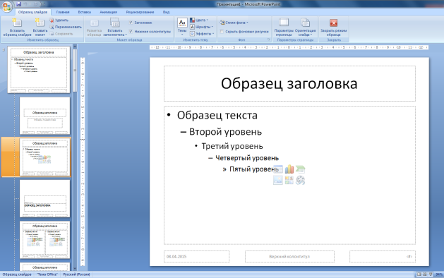
- Образцы слайдов не менее трех типов слайдов:
- Образец титульного слайда
- Образец слайда с одним объектом
- Образец пустого слайда или слайда с двумя объектами
Образцы могут содержать фоновое изображение, графические объекты и т.п.
- Слайд с перечнем ссылок на источники. Источником является ссылка на страницу сайта, на которой непосредственно расположен графический объект. Поисковые системы «Яндекс», «Google» и другие не являются источниками информации.
!!!Работы выполненные не по требованиям к участию в конкурсе не принимаются!!!

